ДЕПУТАТ
РІВНЕНСЬКОЇ ОБЛАСНОЇ РАДИ VIII СКЛИКАННЯ
начальник відділу з питань спільної власності територіальних громад та економічного розвитку виконавчого апарату Рівненської обласної ради
Стратюк Олег Олександрович

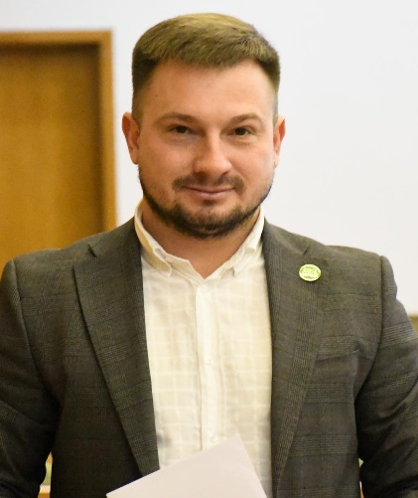

Обраний на місцевих виборах по єдиному багатомандатному виборчому округу від Рівненської обласної організації ПОЛІТИЧНОЇ ПАРТІЇ «СЛУГА НАРОДУ» (заступник голови фракції «Слуга Народу» у Рівненській облраді)
______________________________________________________________________
33013, м. Рівне, Майдан Просвіти, 1, тел.: (0362) 69–52–02, e-mail: oblrada@ror.gov.ua

Звіт за 2023 рік
Цей звіт сформовано на виконання вимог статті 16 Закону України «Про статус депутатів місцевих рад», згідно якого депутат місцевої ради періодично, але не рідше одного разу на рік, зобов'язаний звітувати про свою роботу перед виборцями відповідного виборчого округу, об'єднаннями громадян.

Про дату, час та місце проведення звіту виборці були проінформовані у передбачені законом порядок та визначені строки шляхом розміщення інформаційних повідомлень на сайті Рівненської обласної ради ( рішення «Про орієнтовні строки проведення звітів депутатів Рівненської обласної ради восьмого скликання перед виборцями», оприлюднене 07.11.2023), а також у дописі на особистій сторінці у соцмережі Facebook від 01.12.2023.

- Діяльність депутата Рівненської обласної ради VIII скликання:
У 2023 році взяв участь у 4-х сесіях ради (17.03.2023, 10.04.2023, 23.06.2023 та 22.09.2023) та 22 пленарних засіданнях.
Загалом було прийнято 167 рішень ради.
4 рази брав участь у роботі Президії обласної ради.
Серед важливих прийнятих політичних рішень ради можна виділити наступне:
☑️ Про звернення до Прем’єр-міністра України та до Комітету ВРУ з питань гуманітарної та інформаційної політики щодо необхідності повернення історії України до переліку обов’язкових предметів для вступу до закладів вищої освіти від 17.03.2023
☑️ Про звернення Рівненської обласної ради до Президента України Володимира Зеленського щодо заборони розповсюдження на території України антиукраїнської літератури від 17.03.2023
☑️ Про звернення Рівненської обласної ради до партнерських регіонів Рівненської області щодо можливого допуску спортсменів рф і білорусі до міжнародних змагань від 17.03.2023
☑️ Про звернення Рівненської обласної ради до Верховної Ради України, Кабінету Міністрів України щодо врегулювання проблемних питань опалювального сезону 2022/2023 року від 17.03.2023
☑️ Про реорганізацію деяких комунальних закладів спільної власності територіальних громад, сіл, селищ, міст Рівненської області у сфері позашкільної освіти і утворення комунального закладу «Центр національно-патріотичного виховання та позашкільної освіти» РОР від 17.03.2023
☑️ Про звернення Рівненської обласної ради до Верховної Ради України щодо недопущення ухвалення проєкту Закону України «Про інститут реєстрованих партнерств» від 17.03.2023
☑️ Про питання заборони Української православної церкви ( московського патріархату) та скасування рішень виконавчого комітету Ровенської обласної ради народних депутатів, що стосуються реєстрації статутів та передачі культових будівель релігійним громадам УПЦ (МП) від 10.04.2023
☑️ Про вступ Рівненської обласної ради до Європейської асоціації місцевої демократії (European Association for Local Democracy, ALDA) від 23.06.2023
☑️ Про фахівців – «соціальних менеджерів» з підтримки ветеранів російсько-української війни у територіальних громадах Рівненської області Про фахівців – «соціальних менеджерів» з підтримки ветеранів російсько-української війни у територіальних громадах Рівненської області від 23.06.2023
☑️ Про проведення оцінювання корупційних ризиків у діяльності Рівненської обласної ради від 23.06.2023
☑️ Про передачу цілісного майнового комплексу комунального закладу «Обласне бюро судово-медичної експертизи» Рівненської обласної ради у державну власність від 23.06.2023
☑️ Про звернення до Верховної Ради України, Кабінету Міністрів України щодо скасування вимоги дублювання в паспортах громадян України, виготовлених у формі паспортної книжечки, персональних даних російською мовою від 23.06.2023
☑️ Про внесення змін до Порядку оцінки ефективності управління підприємствами, закладами, установами, що належать до спільної власності територіальних громад сіл, селищ, міст Рівненської області від 22.09.2023

Протягом 9 місяців 2023 року до Рівненської обласної ради надійшло 1249 звернень від громадян. На всі звернення надано відповіді у встановлений законодавством термін.

- Діяльність члена Постійної комісії Рівненської обласної ради з економічних питань та комунальної власності
З 1 січня 2023 року загалом було проведено 12 засідань вищевказаної комісії, на яких зробив 32 доповіді.
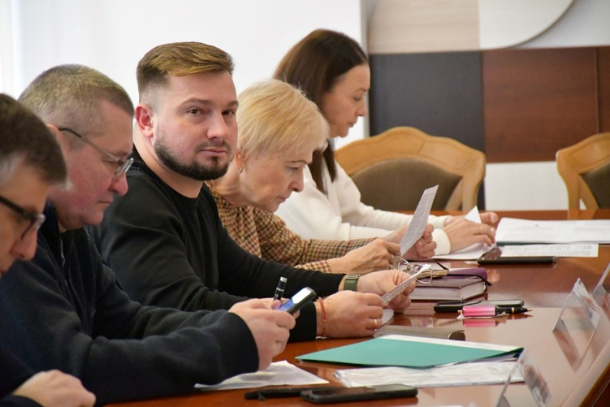

Серед важливих прийнятих Рівненською облрадою рішень за результатом моїх доповідей на комісії можна виділити наступне:

☑️ Про контракт з директором комунального закладу «Рівненський обласний молодіжний пластовий вишкільний центр» Рівненської обласної ради
☑️ Про контракт з директором комунального закладу «Денний центр соціально-психологічної допомоги» Рівненської обласної ради
☑️ Про контракт з директором комунального закладу «Центр ресурсного забезпечення установ і закладів освіти» Рівненської обласної ради
☑️ Про контракт з начальником Рівненської обласної комунальної аварійно-рятувальної служби на водних об’єктах
☑️ Про контракт з директором комунального закладу «Рівненська обласна дитячо-юнацька спортивна школа осіб з інвалідністю» Рівненської обласної ради
☑️ Про контракт з директором комунального закладу «Центр національно-патріотичного виховання та позашкільної освіти» Рівненської обласної ради
☑️ Про контракт з директором комунального підприємства «Автобаза» Рівненської обласної ради
☑️ Про внесення змін до рішення Рівненської обласної ради від 04.03.2014 №1142 «Про управління об’єктами спільної власності територіальних громад сіл, селищ, міст Рівненської області»
☑️ Про передачу автомобіля у власність Рокитнівської селищної територіальної громади
☑️ Про передачу майна у власність Козинської сільської територіальної громади Дубенського району
☑️ Про передачу будівлі, що належить до спільної власності територіальних громад сіл, селищ, міст Рівненської області, з балансу регіонального відділення Фонду державного майна України по Рівненській та Житомирській областях
☑️ Про передачу цілісного майнового комплексу комунального закладу «Обласне бюро судово-медичної експертизи» Рівненської обласної ради у державну власність
☑️ Про внесення змін до Порядку оцінки ефективності управління підприємствами, закладами, установами, що належать до спільної власності територіальних громад сіл, селищ, міст Рівненської області, затвердженого рішенням обласної ради від 04.03.2014 №1142 зі змінами

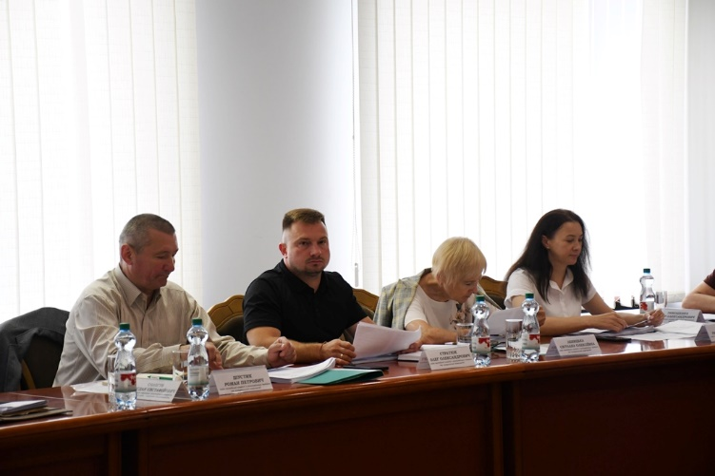

3. Волонтерська діяльність
Враховуючі надскладну ситуацію в країні, що склалася у ході повномасштабної війни з російським окупантом, основна діяльність була пов’язана з організацією посильної допомоги воїнам ЗСУ, роботою з переселенцями, гуманітарною допомогою громадянам, які потерпіли внаслідок військових дій агресора.

Завдяки співпраці з організацією «ДРУГ- Всеукраїнський фонд допомоги родинам українських героїв», разом із народними депутатами України, головою Рівненської обласної організації партії «Слуга Народу» та депутатами різних рівнів на постійній основі відбувається передача автомобілів для захисників 3 ОШБр (третьої окремої штурмової бригади). Вже другий рік поспіль на фронт передаються надійні автомобілі, які проходять усі необхідні технічні процедури, які гарантують їхню ефективність та безпеку під час проведення бойових операцій.

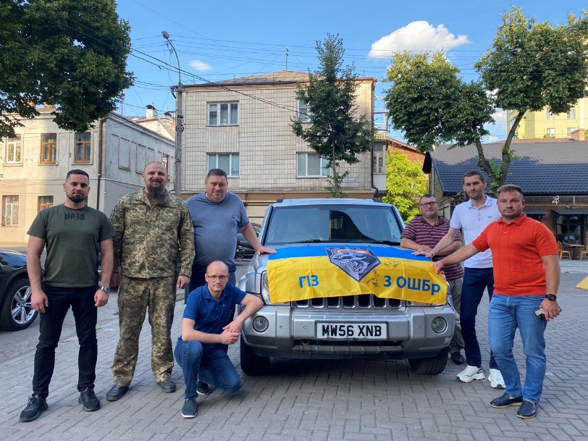

Було організовано гуманітарну допомогу до Київщини, Луганщини, Черкащини та до східних областей, яку спільно збирали та відправляли із волонтерського центру, що діє у Рівному. Ця діяльність є активною й безстроковою. Окрім того, на постійній основі триває збір медикаментів та речей першої необхідності для українських військових та переселенців.

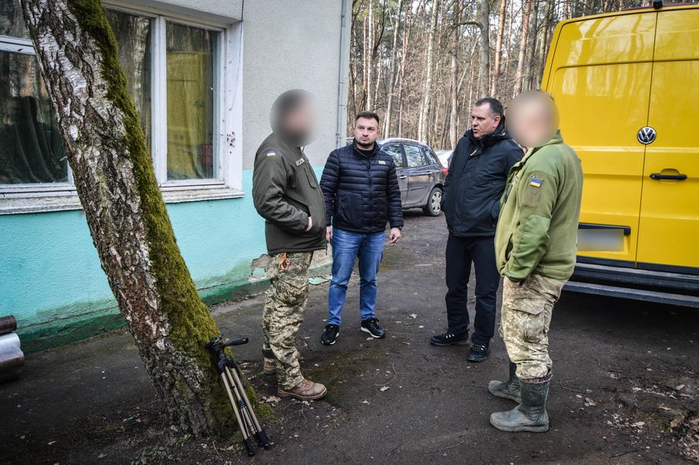

Спільними зусиллями, разом із адміністрацією Рівненської ОВА, за ініціативи народних депутатів України, за підтримки депутатів різних рівнів було зібрано і направлено постраждалій внаслідок підриву Каховської ГЕС Херсонщині «фуру» допомоги: човен, питну воду, засоби гігієни, одяг для дітей та дорослих, продукти харчування, корм для тварин.

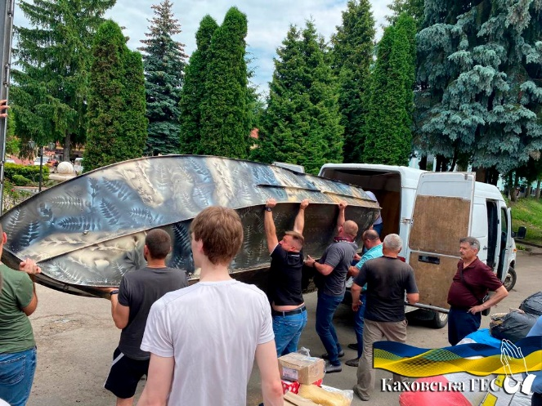

Під час відвідування наших захисників з новоствореного підрозділу, який виконує бойові завдання у найгарячішій точці України у складі 14-ї окремої механізованої бригади, ініціював негайне забезпечення найнеобхіднішими потребами і разом із колегами закупив і передав бійцям «буржуйки», побутову хімію, бензопили, генератор та ліки.
На постійній основі разом із колегами долучаюсь до зборів на тепловізори, дрони, генератори та ін. Намагаємось повсякчас швидко реагувати на звернення щодо подібних потреб.
Беру активну участь у заходах, які організовує політична сила «Слуга Народу»: форум «Сучасні виклики для молодих лідерів в умовах війни», круглі столи за участі депутатів від партії «Слуга Народу», на яких обговорюються питання нових можливостей організації надання допомоги Українській армії та особам, які постраждали від війни, ініціювання необхідних рішень у радах різних рівнів.

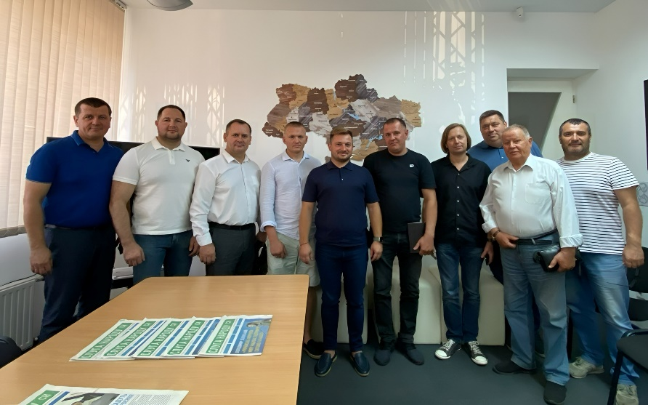

4. Робота на окрузі
Одним із надважливих аспектів взаємодії партійної організації «Слуга Народу» з територіальними громадами є сприяння розвитку освітніх закладів. Незважаючи на воєнний контекст та підвищені пріоритети воєнного стану, у навчальних закладів для дітей є власні нагальні потреби, адже ці заклади перебувають у складному процесі адаптації під час воєнних дій.
У зв'язку з цим на запрошення голови Великомежиріцької громади Оксани Слободенюк голова Рівненського осередку Олег Стратюк разом із народним депутатом України від «Слуги Народу» Олександром Салійчуком відвідали Великомежиріцьку спеціальну школу I-II ступенів. Ознайомившись з умовами навчання та проживання учнів, вони провели плідну бесіду стосовно невідкладних проблем закладу та перспектив їх вирішення. Обговорили з директором школи Ольгою Ладюк перспективи розвитку закладу.

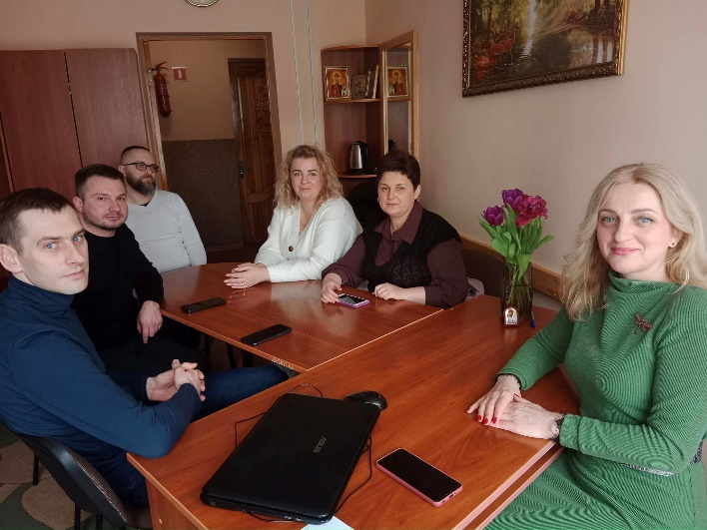

Також спільно з Олександром Салійчуком ми організували робочу зустріч з директоркою Клеванської санаторної школи Оленою Амельянович. У зв'язку з продовженням термінів трансформації українських санаторних шкіл у інші типи закладів, таких як спецшколи, ліцеї, гімназії тощо, що може призвести до закриття шкіл, де тисячі дітей здобули повноцінну середню освіту та реабілітацію протягом багатьох років функціонування, обговорили спільну стратегію та терміни її впровадження.

Завдяки налагодженому алгоритму співпраці з Олександром Салійчуком, головою Рівненської районної організації Олегом Стратюком та керівником фракції ПП «Слуга народу» Острозької міської ради Костянтином Кирилюком вдалося вирішити актуальну проблему Розвазької Гімназії Острозької міської ради Рівненської області. Відповідно до звернення директорки Наталії Прядко щодо допомоги було придбано спортивний інвентар, що допоможе зробити уроки фізичної культури в закладі повноцінними, позитивно вплине на самопочуття та розвиток дітей та стимулюватиме подолання розумового навантаження та стресів.
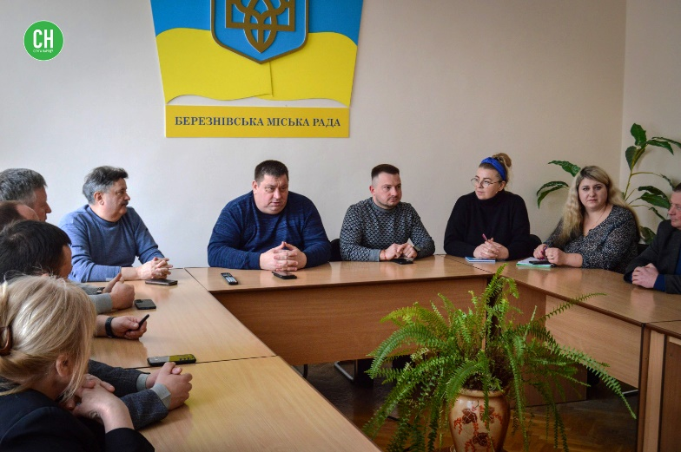

Разом з головою Рівненської обласної організації «Слуга Народу» Юрієм Ліпським відвідали Березнівську міську раду із робочим візитом. Обговорили з місцевим депутатами партійної сили важливі напрямки діяльності районного осередку та подальшу співпрацю. В процесі депутати озвучували свої пропозиції, обговорювали проблемні питання регіону. Також на зустрічі акцентували на актуальних потребах громади, які в умовах війни забезпечують життєдіяльність своїх населених пунктів, опікуються внутрішньо переміщеними особами, організовують територіальну оборону.

ПЛАНИ
На низовому рівні голова районної організації «Слуги Народу» відіграє вирішальну роль у просуванні цінностей та порядку денного партії у своїй місцевості. Маю намір і надалі активно доєднуватися до надання допомоги нашим Захисникам і Захисницям, просувати порядок денний партії, залучати нових членів для забезпечення сильної та активної присутності організації в районі, взаємодіяти з громадськістю, спілкуватися з місцевими посадовцями та зацікавленими сторонами, створювати сильну та ефективноу команду членів партії в районі, співпрацювати з вимушено переміщеними особами, вирішувати проблеми регіону, розбудовувати партійну структуру та виконувати завдання нашої політичної сили. Навіть у контексті війни та енергетичної кризи ми будемо підтримувати всі ключові соціально-економічні програми, спрямовані на поліпшення якості життя в громадах, надання підтримки сім'ям військовослужбовців, а також соціально вразливим верствам населення.

06.12.2023 СТРАТЮК
Олег
Олександрович

